

三亚学院 三亚理工职业学院
2019全球联合招聘
迎接海南升级发展时代机遇，为海南自贸区（港）建设塑造人才高地和智力支持平台，为海南高等教育跨越式发展吸纳高水平人力资源，实现三亚学院建成国内领军并具有亚洲影响力卓越民办大学的目标，实现三亚理工职业学院提升办学层次（升本）目标，"百万年薪，产权住房，全球平台"两校全球联合招聘盛大启幕！
招聘 平台及岗位
全球协同机构：
**三亚国际数学中心领衔教授 & 理工学院专任教授
**北京大学政府管理学院-三亚学院共建“城市治理研究院” & 法社学院专任教授
**上海交通大学-三亚学院共建“国际设计学院"、"创新设计研究院"、“混合空间科学发展研究中心”
& 艺术设计学院专任教授
**新浪财经-三亚学院共建“新浪财经大学”& 财经学院专任教授
**丹麦盛宝银行-三亚学院共建“盛宝金融科技商学院”专任教授
**国家发改委国际合作中心-三亚学院共建“丝路商学院”专任教授
**中国科学院大学-三亚学院共建中国阐释学研究中心&人文学院教授
**教育部人文社会科学百所重点研究基地清华大学高校德育研究中心民办高校德育研究院&
三亚学院马克思主义学院教授
**三亚市人大常委会-三亚学院共建“海南（三亚）自贸区（港）法制建设研究中心”专任教授
**国际知名高校-三亚学院共建国际教育学院（中外合作机构）中、英双语外籍教授

国际化运作平台：
**教育部国际青少年活动基地（三亚中心）&三亚学院学生中心相关岗位
**教育部国别与区域研究中心（印尼）&三亚学院公共外交研究中心相关岗位
**中国-东盟私立大学联盟常设秘书处&三亚学院国际处、外国语学院相关岗位
**国家级教育实践基地三亚学院-浙江控股集团工程实践教学中心&理工学院相关岗位
**国家林业局生态文明研究中心-三亚学院共建海南省生态文明研究基地&三亚学院旅酒学院相关岗位

学校重大项目载体机构：
**三亚学院翟明国院士工作站（海南省院士工作站，主要开展岛屿生态承载力研究）& 旅酒学院、健康产业管理学院专任教授
**三亚学院陈国良院士工作站（海南省院士工作站，主要开展高性能运算研究）& 信息与智能学院专任教授
**国内超算中心前五强、海南唯一-三亚学院超算中心 & 理工学院专任教授
**吉利新能源、车联网协同研究中心&车辆与运载学院专任教授

海南自贸区（港）省级协同机构
海南省社会科学界联合会—三亚学院共建“岛屿生态与文化研究基地”&法社学院教授
海南省社会科学界联合会—三亚学院共建“海上丝绸之路商业文明研究基地”&“丝路商学院”专任教授
海南省社会科学院—三亚学院共建“社会学研究中心”&法社学院教授
海南省旅游新业态（度假酒店与住宿业、邮轮游艇）研究中心&三亚学院旅酒学院教授
海南省文联-三亚学院共建“文学艺术教育和创作实践基地”&相关学院教授
海南省民族宗教发展中心-三亚学院共建海南省民族宗教事务发展研究中心&三亚学院法社学院教授
海南省海洋与渔业厅-三亚学院共建“海洋研究所”&理工学院教授
海南省信访局-三亚学院共建“海南信访研究中心”相关岗位&法社学院教授

三亚市市级协同机构
三亚市民政局-三亚学院共建“三亚市社工培训中心”&法社学院教授
三亚市文体局-三亚学院共建“三亚体育服务与管理人才培养培训基地”&体育学院教授
三亚市广播电视台-三亚学院共建“三亚广播电视台工作站”&传媒学院教授
三亚市南繁科学技术研究院-三亚学院共建“南繁文化推广工作室”&传媒学院教授

三亚学院具有国际化背景的校院两级教学管理、科研管理岗位人员（5-6名）
三亚理工职业学院具有行业背景和企业经验的教学管理、科研管理岗位人员（6-7名）

三亚学院18个教学学院教授及教师
三亚理工职业学院6个系及教学部教授及教师
两校各类行政部门管理服务岗位职员

一、三亚学院校情快报
三亚学院始建于2005年，位于海南省三亚市，由世界500强企业吉利集团出资建设，是海南省政府和三亚市政府“省市共建”高校，也是中国成长最快、最具竞争力的综合类民办大学。
2012年，学校履行“转设”程序。
2015年一次性通过教育部本科教学工作合格评估。
同年，成为海南省唯一高校被教育部评为全国高校就业工作50强。
2016年，海南省政府和三亚市政府签约共建三亚学院，全力筹建三亚大学。
2017年，被教育部评为全国创新创业工作50强，成为国内为数不多、海南唯一的“双50强”高校单位。
中国校友会发布中国综合类民办大学排行榜第二位、六星级中国顶尖民办大学
学校校园占地面积3000亩，建筑总面积近50万平方米，总投资30亿元。在校生规模约20，000人。
下设18个教学学院，开设74个专业（含方向），涵盖经济学、管理学、法学、文学、艺术学、教育学、理学、工学、农学等9个学科门类。
二、三亚理工职业学院校情快报
三亚理工职业学院始建于2009年，位于海南省三亚市，由世界500强企业吉利集团出资建设
2013年12月，学校一次性通过办学水平评估，开启了学校内涵化建设的新征程；
2017年进入教育部第二批现代学徒制试点单位；同年，学校与吉利控股集团签订“成蝶计划”人才培养协议，深度开展校企联合培养汽车类技能人才，为“中国制造2025”贡献力量；
同年11月，学校凭借先进的办学理念、灵活的办学机制、敏锐的职教人才培养洞察力、创新应用型人才培养模式以及丰厚的办学实绩，荣获“2017中国职业技能博览会创新奖”；
2018年，学校从全国众多高校中脱颖而出，成功入围2018年度全国就业典型高校及品牌实力职业院校，开启了学校快速发展的新征程。
三、三亚市市情精要
三亚市是中国南端热带滨海国际化都市，地处北纬18°,具有与地中海气候相同的最佳舒适体验干湿度，中国空气质量Top1，享誉“东方夏威夷”、“天然氧吧”、“长寿之乡”。
海南自贸区（港）总部经济区和CBD中央商务区（距离学校9公里）。
2016年，中国科学院对外发布《中国宜居城市研究报告》，三亚宜居指数在全国40个城市中位居第三。
第三批国家低碳城市试点之一。
中国地级市民生发展100强。
同时入选世界特色魅力城市200强及中国特色魅力城市200强。
四、需求人才类型
符合学校学科、专业、研究院所定位的高层次学术人才
国（境）外高校优秀博士、硕士
国内高校优秀博士、硕士
- 工作生活保障
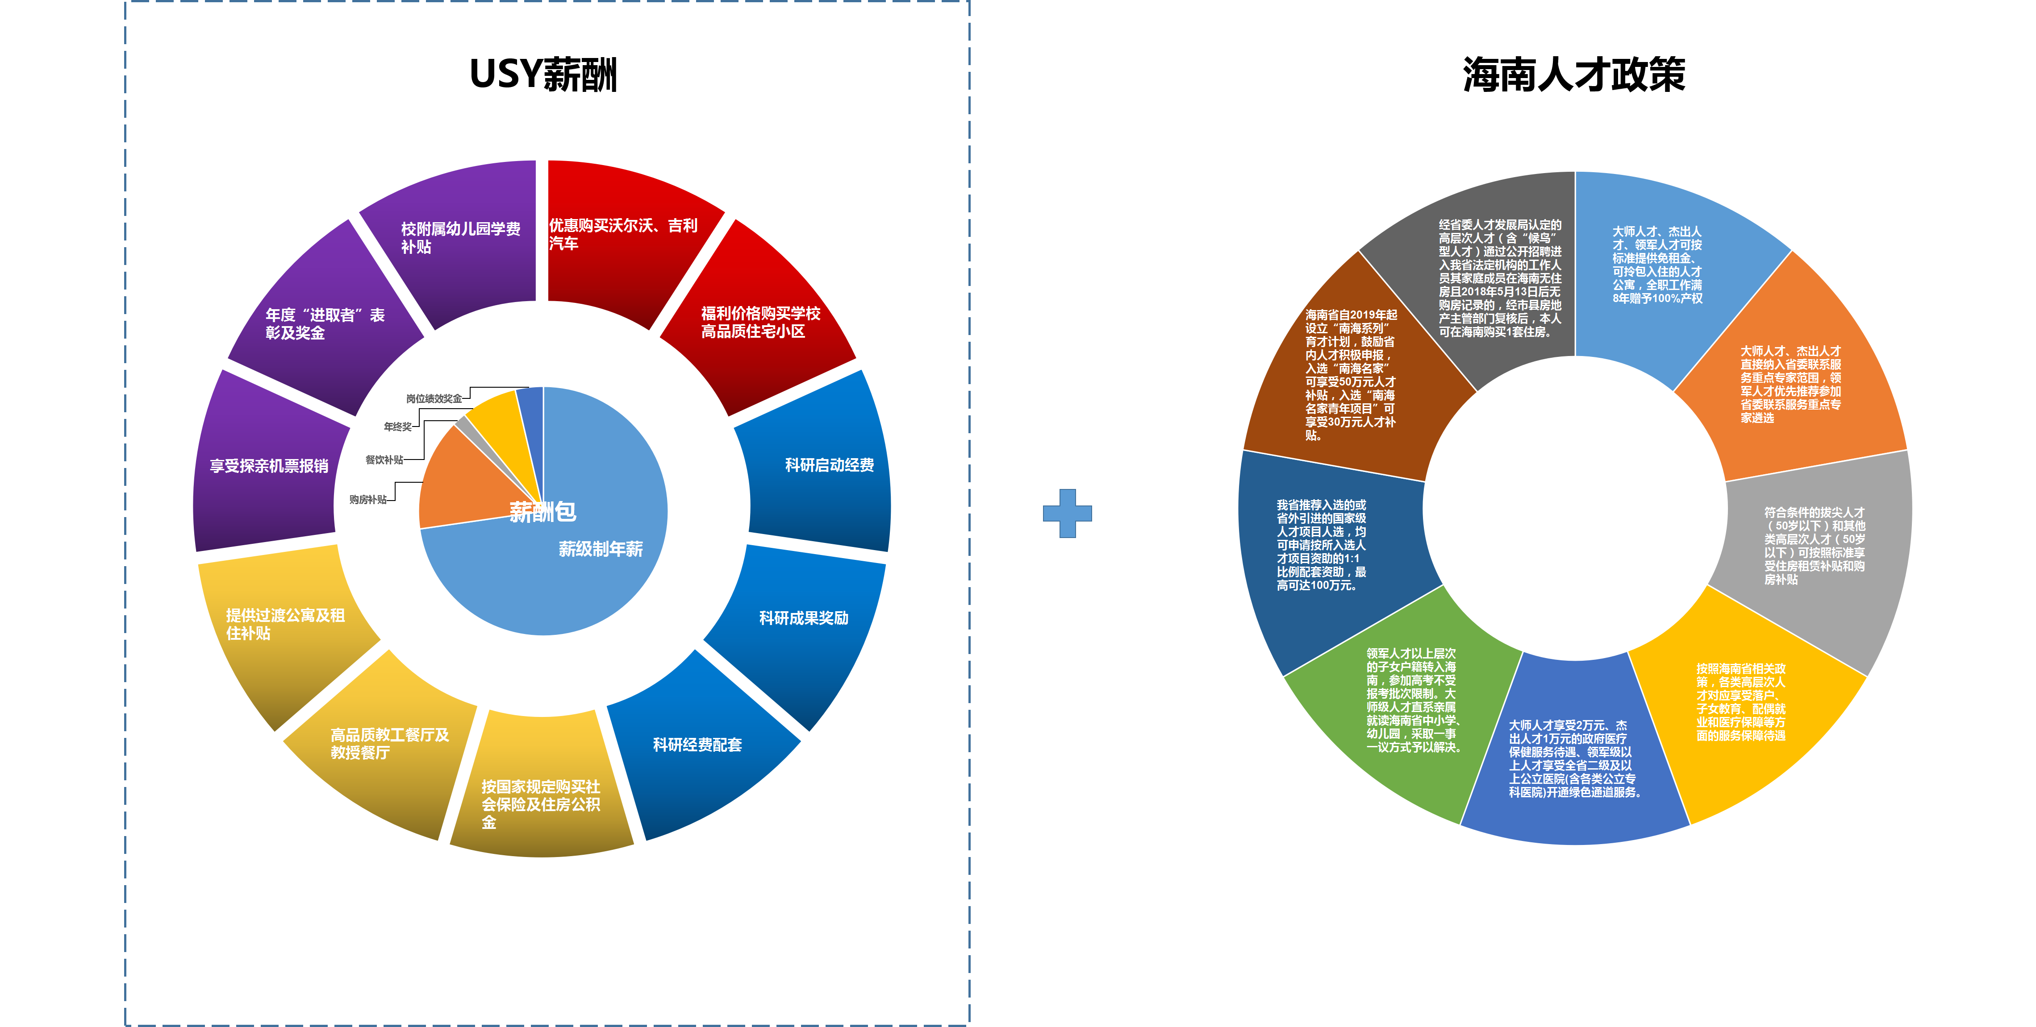
薪酬福利结构
福利性购房“三亚学院万科高知园”介绍：
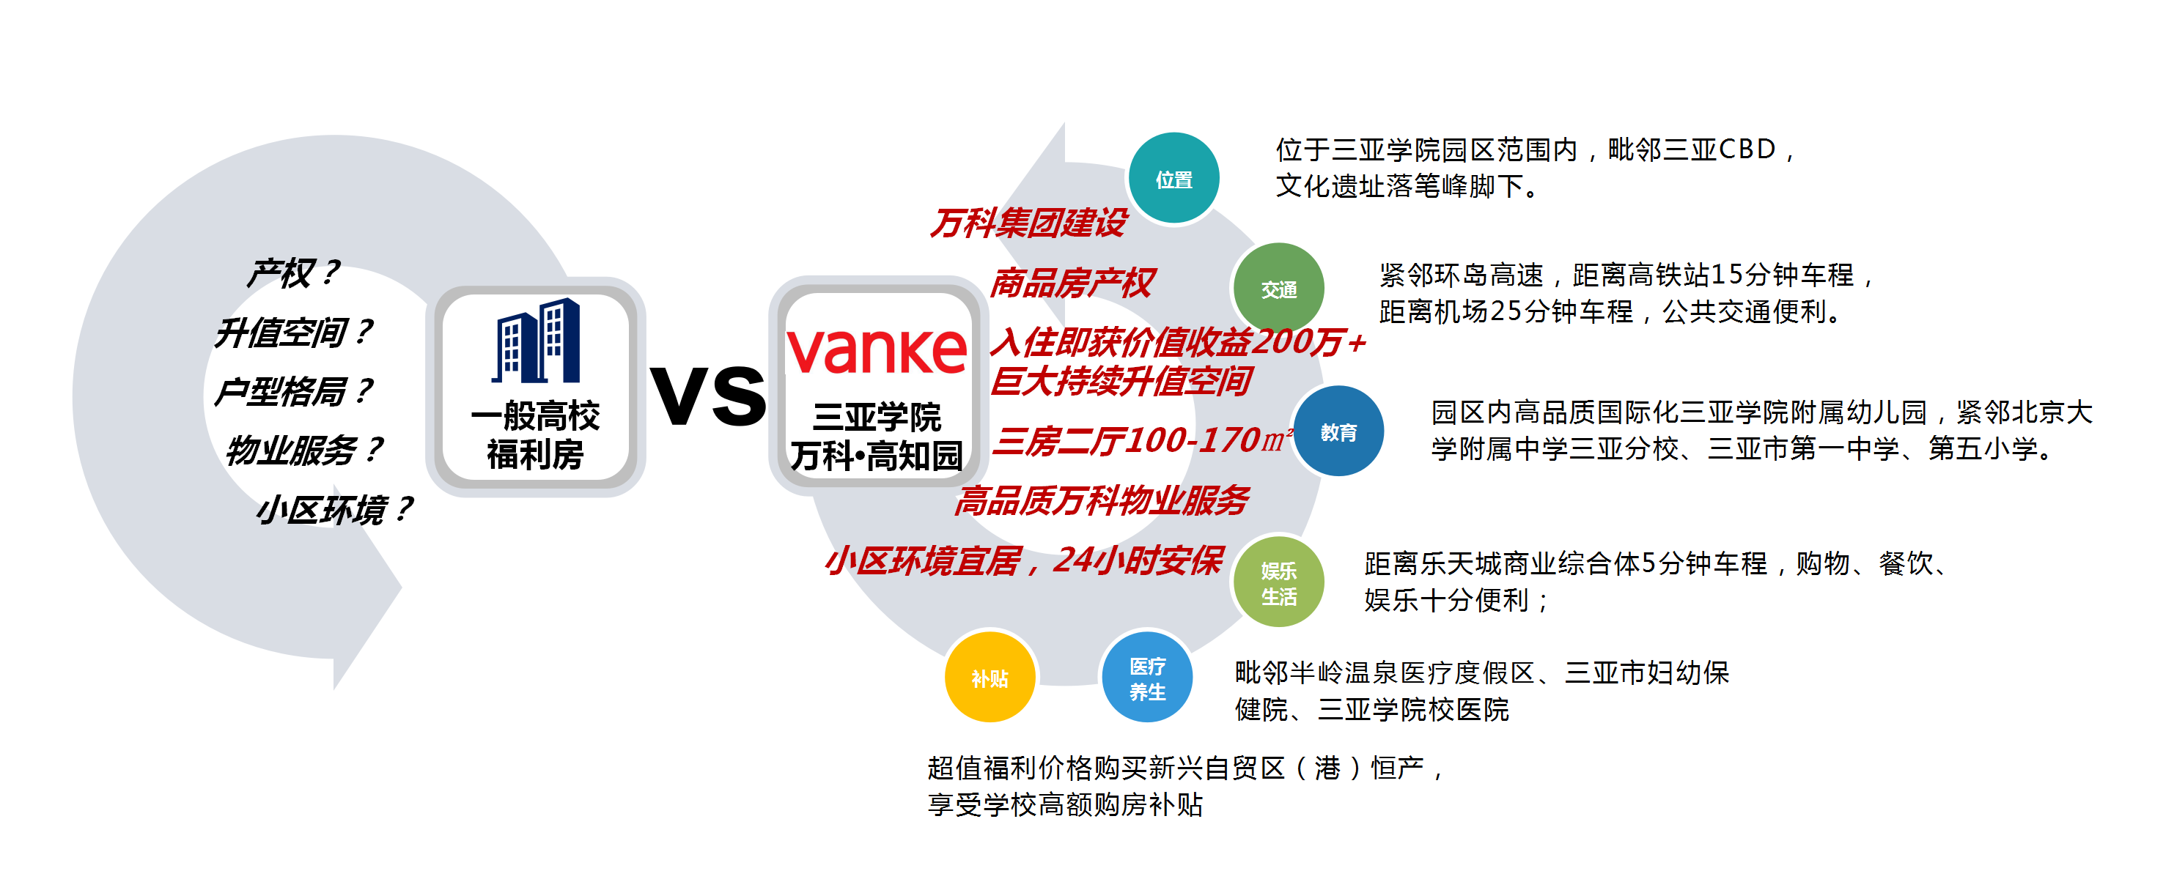
六、人才服务支撑体系
人才落户：根据海南省人才落户实施办法，55岁以下具有硕士以上学历或高级职称的引进人才，学校可协助办理落户手续。落户后在购房、购车资格方面，享受海南本地居民同等待遇。
子女入学：学校帮助协调解决引进人才的子女就读中、小学入学、入托问题。
学校名称 | 学段 | 与三亚学院距离
三亚学院附属幼儿园 | 学前 | 校内
西南大学三亚中学 | 初中、高中 | 5公里
北京大学附属中学三亚分校 | 学前、小学、初中、高中、国际班 | 7公里
三亚市第五小学 | 小学 | 9公里
三亚市第一中学 | 初中、高中 | 10公里
海南中学三亚分校 | 初中、高中 | 16公里
上海外国语大学三亚附属中学 | 初中、高中、国际班 | 21公里
中国人民大学附属中学三亚学校 | 小学、初中、高中、国际班 | 28公里
...
医疗服务：学校设有校内医院、健康管理工作室，并与主要医疗机构建立紧密协同关系。
三亚市医疗机构 | 与三亚学院距离
中国人民解放军总医院海南分院（解放军301医院，三级甲等） | 26公里
三亚学院健康产业管理学院校企协同机构：三亚市中医院（三级甲等） | 11公里
三亚学院健康产业管理学院合作伙伴：  三亚中心医院（海南省第三人民医院，三级甲等）  三亚市人民医院，三级甲等  三亚市妇幼保健院，三级甲等  解放军425医院，二级甲等 | 12公里  13公里  6公里  13公里
还将引进北大口腔医院、四川大学华西医院、广安门中医院、海棠湾健康公园、海棠国际养生社区、德国医疗公园等一批高端医疗项目...
配偶工作：
需学校安排配偶工作的高层次人才，夫妻双方须在引进时同时提出申请。
夫妻双方同时符合引进条件，其住房待遇按照引进层次较高一方标准执行，科研启动经费按各自引进层次的待遇分别执行。
海南自贸区（港）配套人才政策：
- 大师人才、杰出人才、领军人才分别按不超过200平方米、180平方米、150平方米标准提供免租金、可拎包入住的人才公寓，全职工作满5年由政府无偿赠予80%产权，满8年赠予100%产权。
- 大师人才、杰出人才直接纳入省委联系服务重点专家范围，领军人才优先推荐参加省委联系服务重点专家遴选。
- 符合条件的拔尖人才（50岁以下）和其他类高层次人才（50岁以下）可按照标准享受住房租赁补贴和购房补贴。
- 按照海南省相关政策，各类高层次人才对应享受落户、子女教育、配偶就业和医疗保障等方面的服务保障待遇。
- 大师人才享受2万元、杰出人才1万元的政府医疗保健服务待遇、领军级以上人才享受全省二级及以上公立医院(含各类公立专科医院)开通绿色通道服务。
- 领军人才以上层次的子女户籍转入海南，参加高考不受报考批次限制。大师级人才直系亲属就读海南省中小学、幼儿园，采取一事一议方式予以解决。
- 根据《海南省国家级人才项目人选配套资助办法（试行）》相关政策，我省推荐入选的或省外引进的国家级人才项目人选，均可申请按所入选人才项目资助的1:1比例配套资助，最高可达100万元。
- 海南省自2019年起设立“南海系列”育才计划，鼓励省内人才积极申报，入选“南海名家”可享受50万元人才补贴，入选“南海名家青年项目”可享受30万元人才补贴。
（注：政策如发生变动，以海南省最新政策为准）

七、招聘计划
人才载体 | 主要学科专业 | 人才  类别 | 主要引进对象 | 引进人数 | 科研启动经费 |  | 住房待遇 | 年薪等收入标准
 |  |  |  |  | 人文社科 | 自然科学 |  | 年薪（税前） | 其他待遇
三亚学院机构：  1.三亚国际数学中心  2.城市治理研究院  3.国际设计学院及创新设计研究院、混合空间科学发展研究中心  4.新浪财经大学  5.盛宝金融科技商学院  6.丝路商学院  7.中国阐释学研究中心  8.清华大学高校德育研究中心民办高校德育研究院  9.海南省岛屿生态文明与社会发展研究基地  10.海南省生态文明研究基地  11.海南（三亚）自贸区港法制中心”  12.国际教育学院（中外合作机构）中、英双语外籍教授  13.三亚学院翟明国院士工作站（旅游生态承载力研究）  14.三亚学院陈国良院士工作站（高性能运算研究）  15.三亚学院超算中心（国内超算中心前五强、海南唯一）  16. 吉利新能源、车联网协同研究中心  17.三亚学院各国际化运作平台  18.三亚学院各海南自贸区（港）省级协同机构  19.三亚学院各市级协同机构  20.三亚学院校院两级具有国际化背景的教学管理、科研管理岗位  21.三亚理工职业学院院系两级具有行业背景和企业经验的教学管理、科研管理岗位  22.三亚学院各教学机构（18个学院）：  财经学院  管理学院  旅业管理学院  国际酒店管理学院  健康产业管理学院  盛宝金融科技商学院  丝路商学院  法学与社会学学院  人文与传播学院  外国语学院  艺术设计学院  传媒与文化产业学院  音乐学院  体育学院  理工学院  信息与智能工程学院  马克思主义学院  创新创业学院  23.三亚理工职业学院  8个教学机构：  经济管理系  旅游系  建筑工程系  汽车系  烹饪系  护理系  航空服务系  公共基础教学部 | 社会科学类：  会计学、财务管理、市场营销、人力资源管理、旅游管理（含酒店管理）、行政管理、国际贸易学、金融学、  理工类：  电子科学与技术相关专业、信息与通信工程相关专业、控制科学与工程相关专业、计算机科学与技术相关专业；数据科学与大数据技术、信息与计算科学等交叉学科专业、数学相关专业；  车辆工程；  中医学相关专业；  文化产业管理、公共关系学 | 第  一  类 | 1. “国家特支计划”（“万人计划”）杰出人才入选者  2.“国家特支计划”领军人才入选者  3.“国家特支计划”青年拔尖人才入选者  4.“新世纪百千万人才工程”国家级人选  5.“青年千人计划”入选者  6.海南省“南海学者”入选者  7.国家哲学社会科学成果文库入选者  8.海外著名大学教授 | 20名 | 20-50万 | 50-100万 | 可购买250㎡产权叠拼式别墅或220㎡产权跃层式住房，并按学校标准享受购房待遇及购房补贴 | 30-60万  （中、英双语教授年薪最高可达到100万） | 年终可享受岗位绩效奖金、年终奖；  职务晋升的按级别可享受职务津贴、职务绩效奖金；
 |  | 第  一  类 | 9.国内著名大学教授或正高级职称博士，年龄一般在45周岁以下并满足下列条件者：  近五年以第一获奖人获得省部级科研二等奖以上奖励，或科研业绩成果满足下列要求之一：  社会科学学科：主持1项国家级课题，且以第一作者在CSSCI来源期刊发表本专业学术论文5篇以上，其中在本研究领域专业类CSSCI来源期刊发表学术论文不少于2篇。  理工学科：主持1项国家级课题，且以第一作者或通讯作者被SCI、EI检索本专业学术论文5篇以上，其中二区以上论文不少于2篇。 | 40名 | 8-20万 | 20-40万 | 按学校标准享受购房待遇及购房补贴 | 20-26万 | 年终可享受岗位绩效奖金、年终奖；  职务晋升的按级别可享受职务津贴、职务绩效奖金；
 | 社会科学类：  会计学、财务管理、市场营销、人力资源管理、旅游管理（含酒店管理）、行政管理、国际贸易学、金融学、  理工类：  电子科学与技术相关专业、信息与通信工程相关专业、控制科学与工程相关专业、计算机科学与技术相关专  业；数据科学与大数据技术、信息与计算科学等交叉学科专业、数学相关专业；  车辆工程；  中医学相关专业；  文化产业管理、公共关系学 | 第  二  类 | 国内著名大学副教授或副高级职称博士，年龄一般在40周岁以下并满足下列条件者：  近五年以第一获奖人获得省部级科研三等奖以上奖励，或科研业绩成果满足下列要求之一：  社会科学学科：主持1项国家级课题，或以第一作者在CSSCI来源期刊发表本专业学术论文4篇以上，其中在本研究领域专业类CSSCI来源期刊发表学术论文不少于1篇。  理工学科：主持1项国家级课题，或以第一作者或通讯作者被SCI、EI检索本专业学术论文4篇以上，其中二区以上论文不少于1篇。 | 40名 | 5-10万 | 10-20万 | 按学校标准享受购房待遇及购房补贴 | 15-20万 | 年终可享受岗位绩效奖金、年终奖；  职务晋升的按级别可享受职务津贴、职务绩效奖金；
 |  | 第  三  类 | 优秀博士，年龄一般在35岁以下并满足下列条件者：  近五年科研业绩成果应满足下列要求：  社会科学学科：以第一作者在SSCI、CSSCI来源期刊（包括集刊）发表本专业学术论文3篇以上，其中在本研究领域专业类CSSCI来源期刊发表学术论文不少于2篇。  理工学科：以第一作者或通讯作者被SCI、EI检索本专业学术论文3篇以上，其中二区以上论文不少于2篇或一区论文不少于1篇。 | 40名 | 3-5万 | 5-10万 | 按学校标准享受购房待遇及购房补贴 | 11-15万 | 年终可享受岗位绩效奖金、年终奖；  职务晋升的按级别可享受职务津贴、职务绩效奖金；
 | 法学、社会学、马克思主义理论相关专业；  应用心理学；  体育学相关专业、音乐学、舞蹈学；  中国语言文学相关专业、英语语言文学、新闻传播学相关专业；  设计艺术学、城市规划与设计 | 第  四  类 | 其他正、副高级职称人才及博士 | 若干 |  |  | 按学校标准享受购房待遇及购房补贴 | 11-16万 | 年终可享受岗位绩效奖金、年终奖；  职务晋升的按级别可享受职务津贴、职务绩效奖金；
22.全球型人才培育计划人选 | 职员 | 国（境）外硕士学历 | 若干
23.学校管理服务机构 | 职员 | 第一学历必须为全日制统招本科，有海外留学经历者优先 | 若干
备注：1.符合学校亿元引进高层次人才计划的人选，条件要求和待遇标准按高层次人才执行。
- 符合海南省各项人才政策标准的人才同时享受三亚学院相应待遇和海南省人才配套政策相应待遇。
- 符合并被录用为各负有领导责任管理岗位的人员在享受三亚学院相应待遇和海南省人才配套政策相应待遇（适用于同时符合标准者）基础上，将另外获得担任领导职务价值回报（职务津贴+职务绩效奖金）。
4.各协同机构均与各教学机构人才共享。
5.优秀硕士可以享受学校优惠购房待遇。
6.部分人才与三亚理工职业学院共享。
与领军民办高校携手，与最美生态零距离，与新兴自贸区和国内唯一自贸港同步发展，
如果你准备好了，请跟我来！
应聘流程：
1.下载填写《三亚学院岗位申请表》（附件），并附本人身份证、学历学位证(应届毕业生附学生证)、高校教师资格证（如无可免）、专业技术资格证（如无可免）、获奖证书、科研成果（项目结题、立项证明，论文检索证明）等材料电子版。
2.请将以上材料以电子邮件的形式发送到两校招聘邮箱，请将邮件名按照“姓名+毕业学校+学历层次+专业+职称”的格式填写。
3.学校将根据招聘程序，对应聘材料进行筛选，邀请面试。高层次人才及博士人才招聘不设时间限制，全年招聘。未尽事宜，请来电咨询。

三亚学院 三亚理工职业学院
电话：0898-88386565（硕士）/88386173（博士及各类高层次人才） 电话：0898-88352809
邮箱：syxyhn@vip.126.com、sanyaligongxueyuan@126.com 邮箱：sanyaligong@163.com、sanyaligongxueyuan@126.com
地址：海南省三亚市吉阳区学院路191号 地址：海南省三亚市吉阳区学院路191号
邮编：572022 邮编：572022
官网：http://www.sanyau.edu.cn/ 官网：http://www.ucsanya.com/

